Инструкция по оплате через систему Сбербанк Онлайн

Шаг 1: на сайте «Сбербанк Онлайн» (https://online.sberbank.ru/) выбрать вкладку «Переводы и платежи», затем опцию «Перевод по реквизитам».
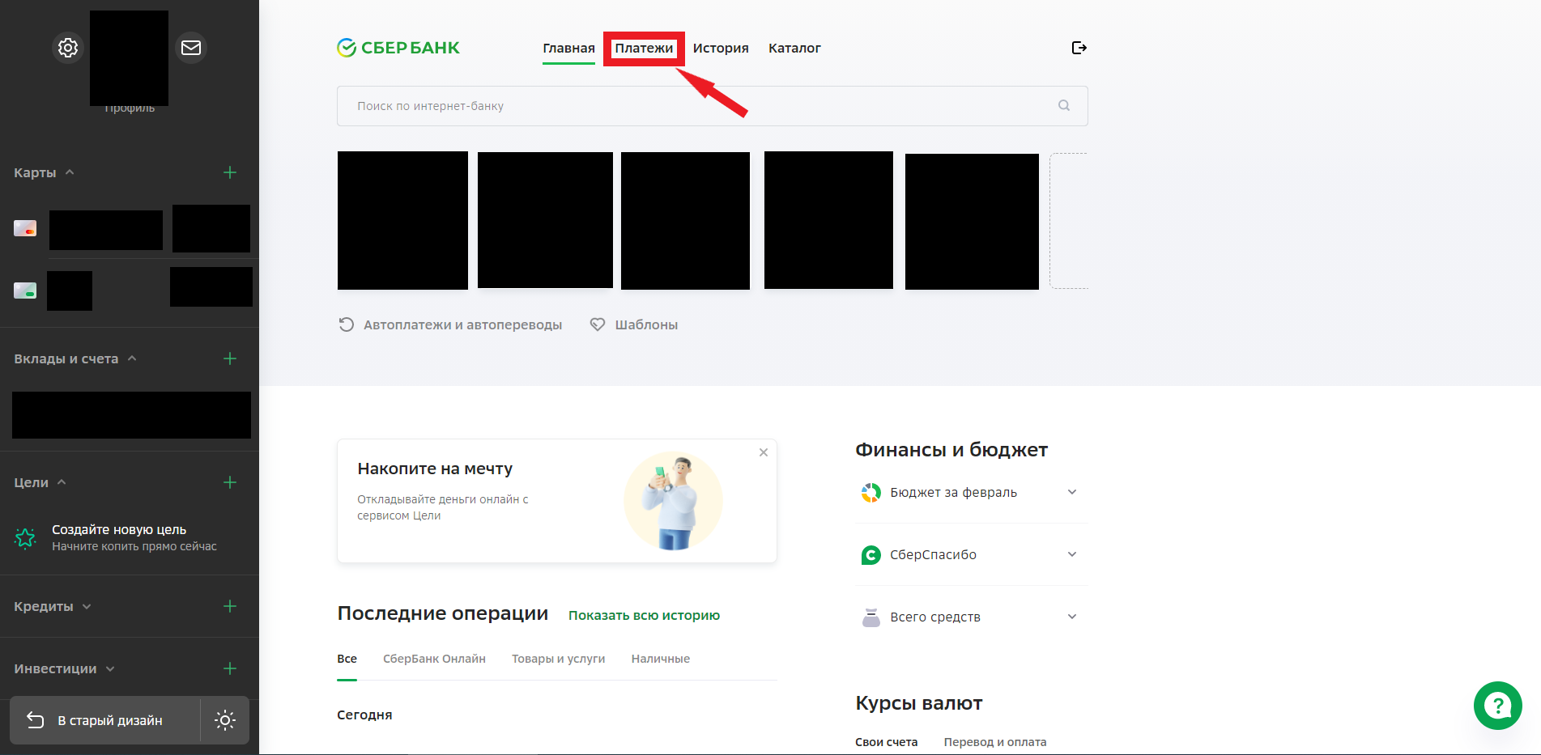
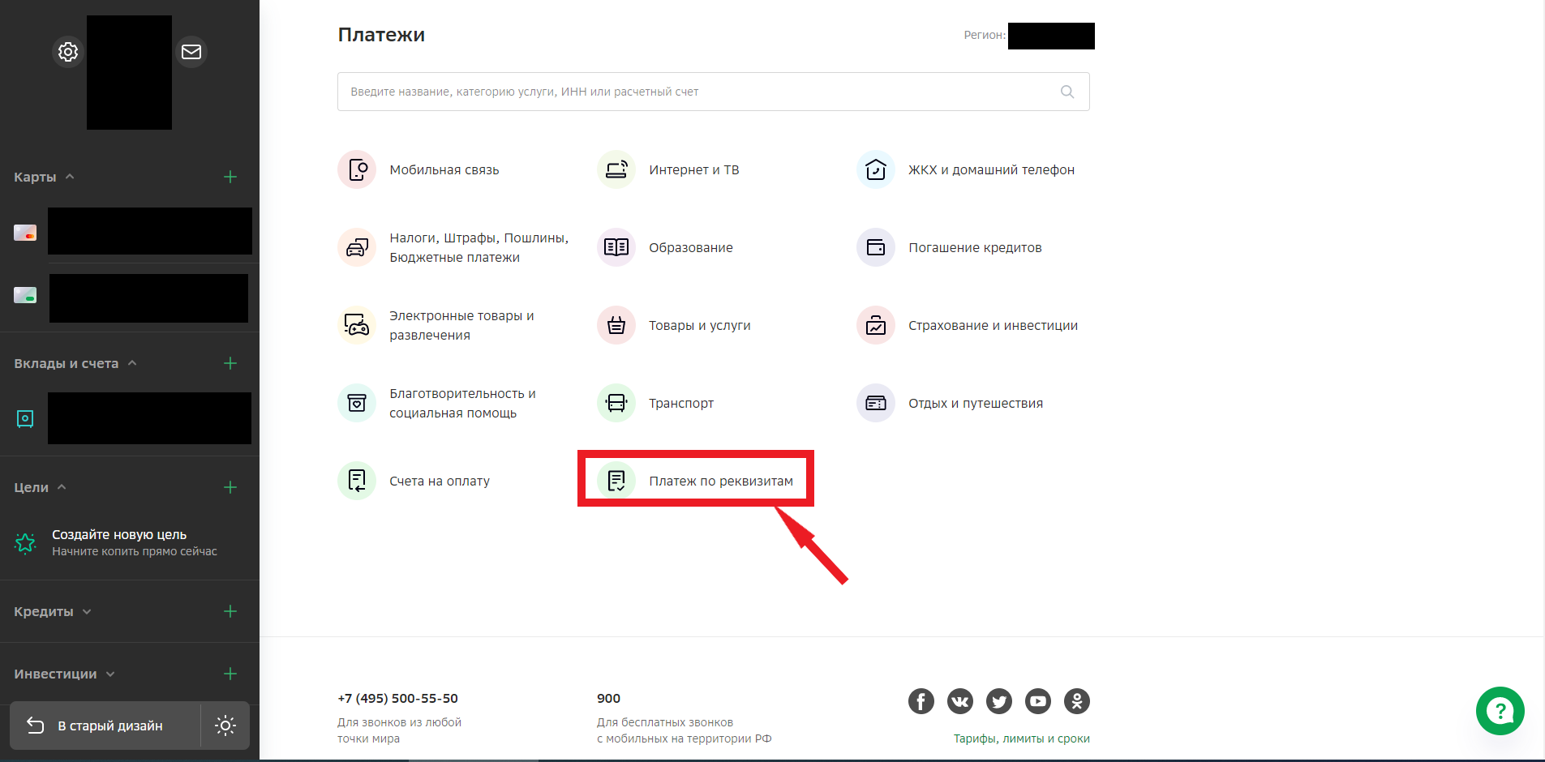

Шаг 2: На открывшейся странице «Перевод по реквизитам» на стадии «выбор получателя» необходимо заполнить поле «ИНН», нажать кнопку продолжить. ИНН: 7018017520.

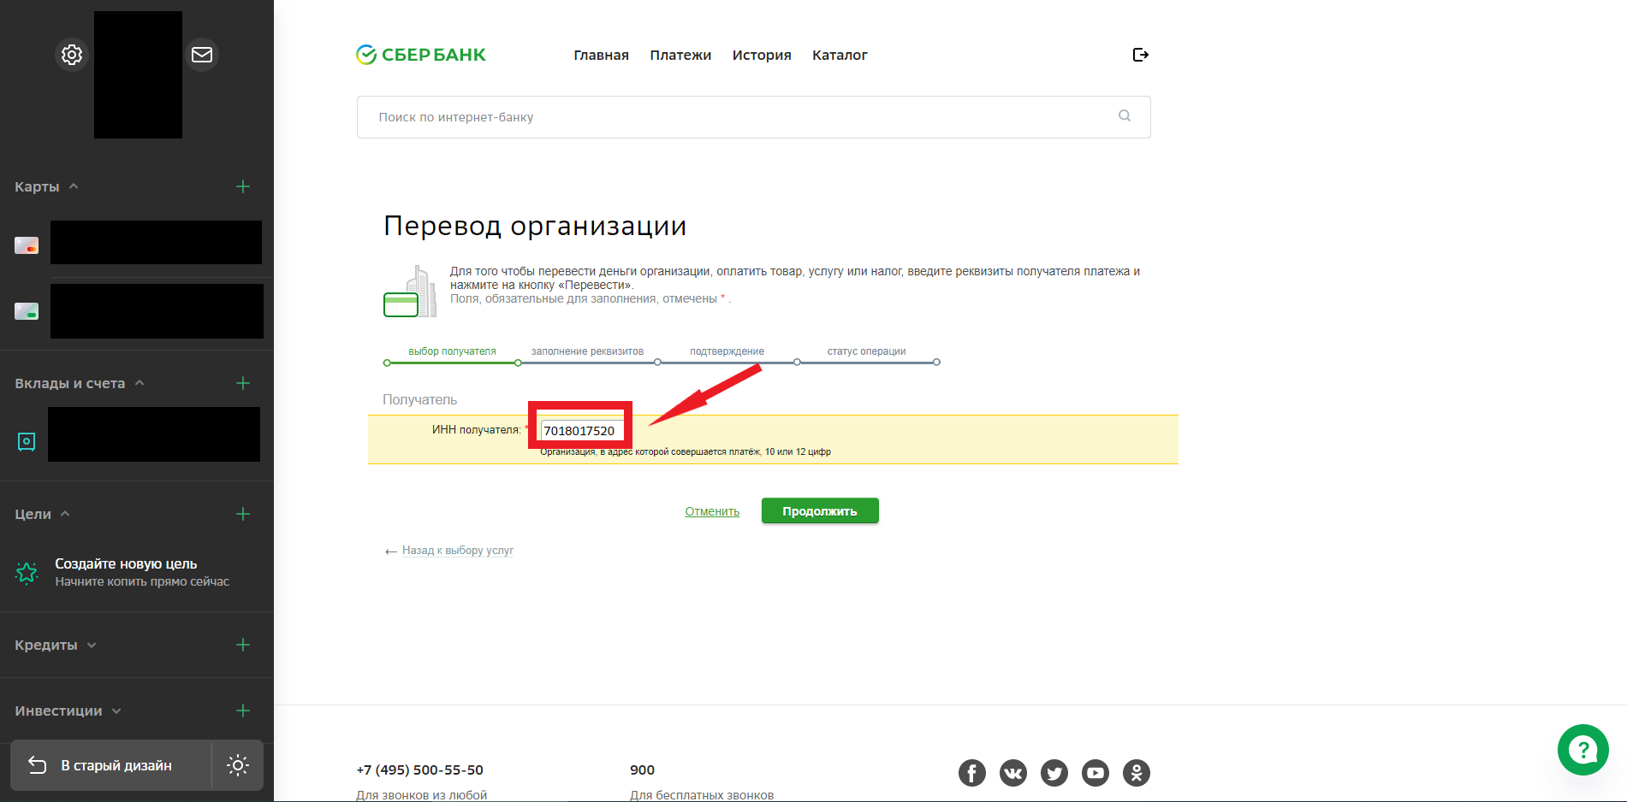

Шаг 3: Система автоматически найдет получателя по введенным реквизитам,
В появившемся диалоговом окне необходимо выбрать ТОИПКРО, услуга: Оплата в институт повышения квалификации.
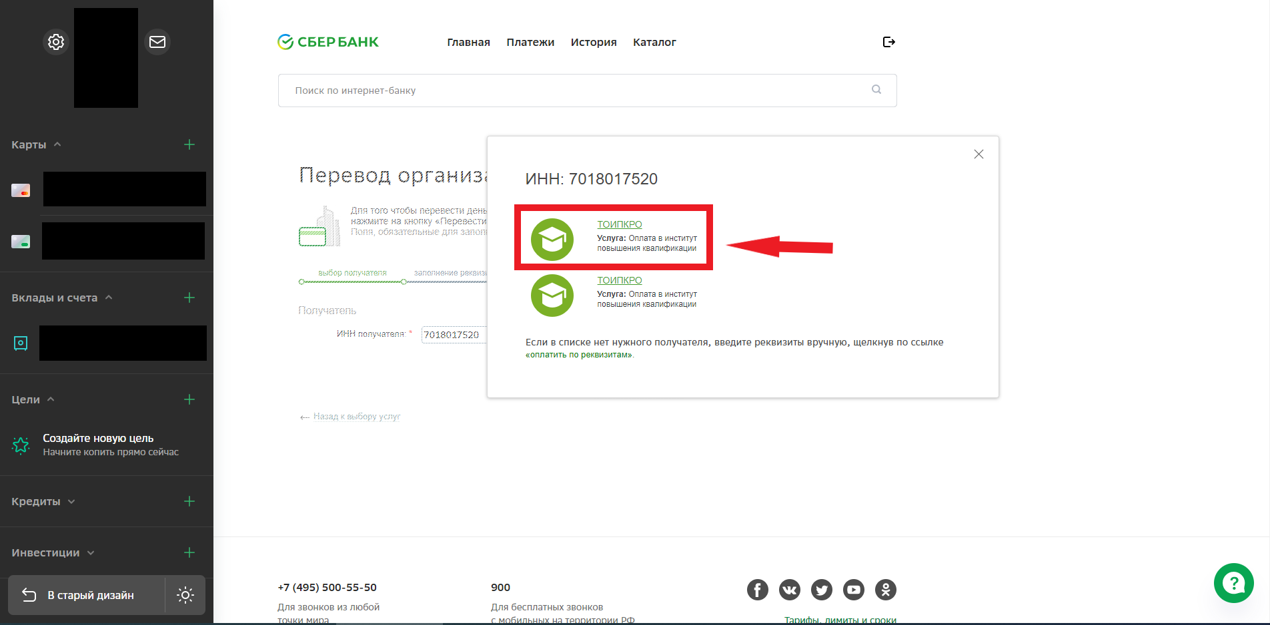

Шаг 4: На стадии «заполнение реквизитов» необходимо выбрать карту списания, заполнить поле «ФИО плательщика» и нажать кнопку продолжить.
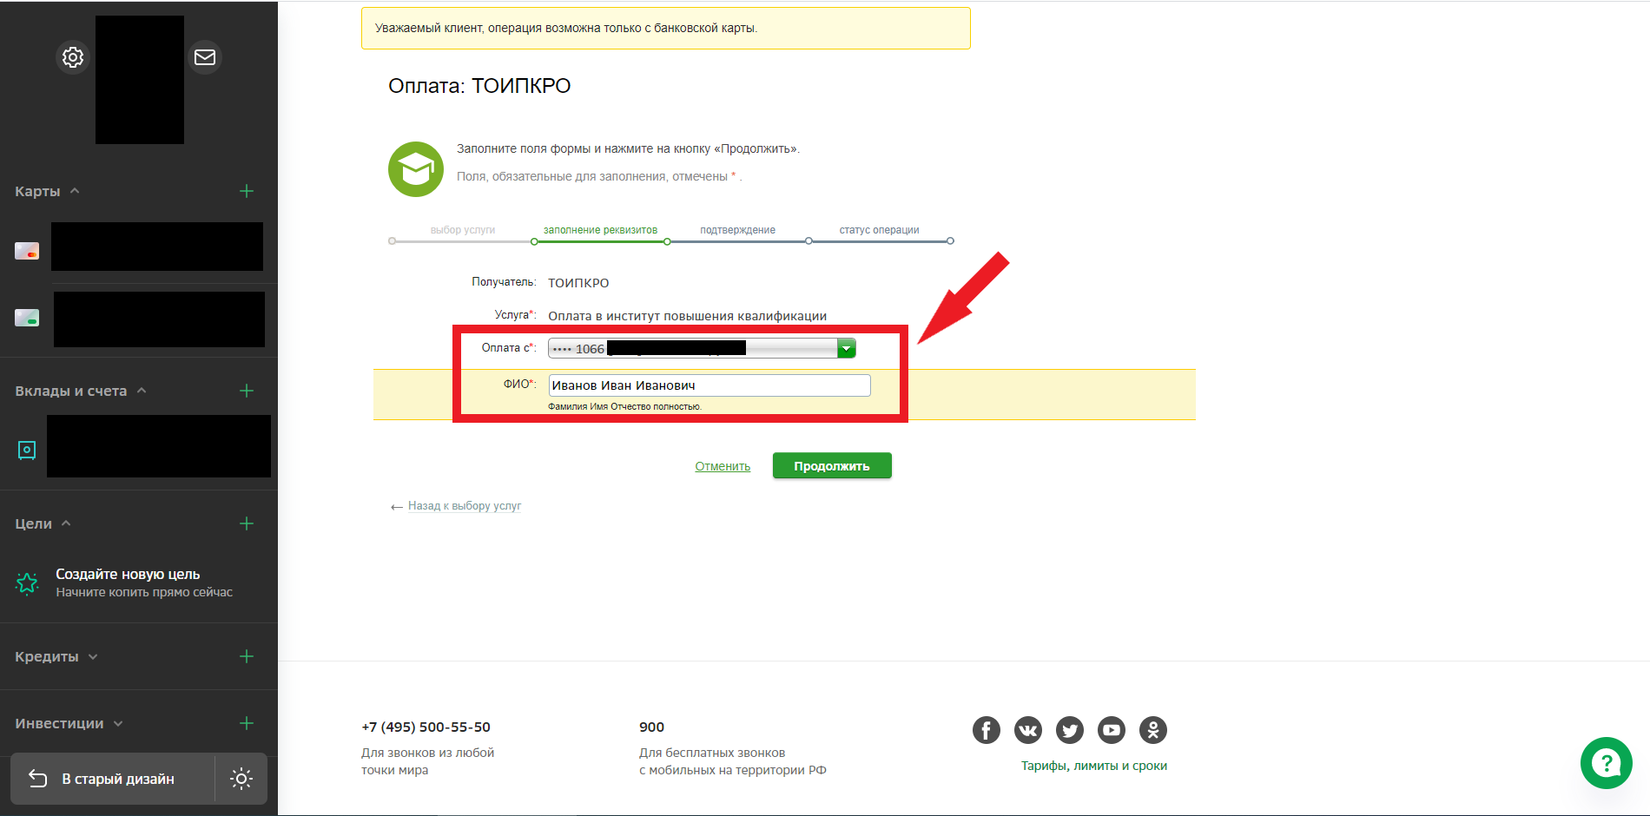

Шаг 5: Далее необходимо заполнить поля «Адрес плательщика» и «Назначение платежа». Очень важно заполнить «Назначение платежа» правильно! Поле «Назначение платежа» заполняется следующим образом: Название отдела/кафедры, название конкурса, ФИ Участника.
Пример: «Кафедра РПМ, конкурс __________________ (название конкурса), Иванов Петр».
В данном случае: «Кафедра РПМ, конкурс Однажды в сказке, Иванов Петр».
Нажать кнопку продолжить.
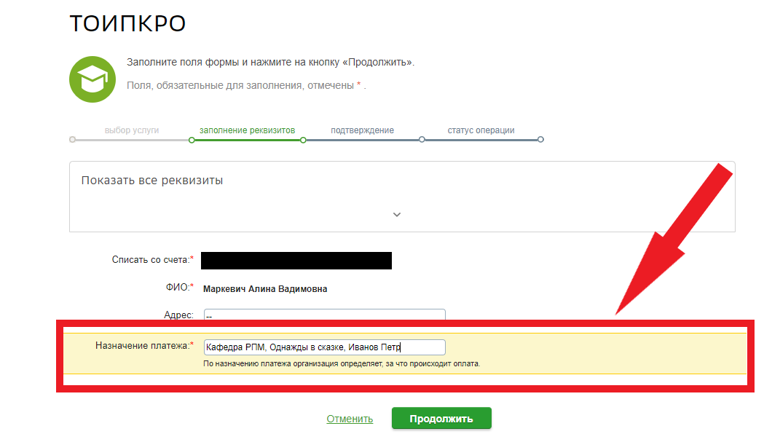

Шаг 6: Перепроверьте поле «Назначение платежа». Необходимо указывать ФИ участника, а не руководителя.
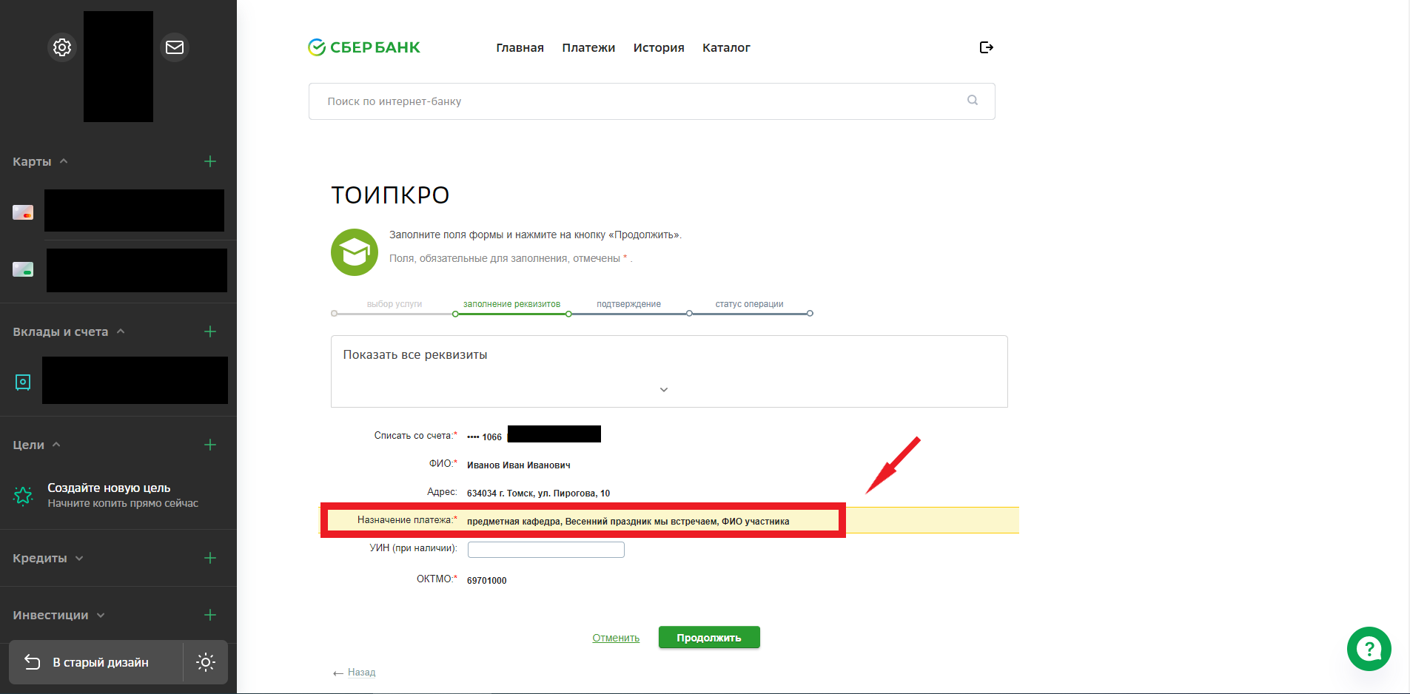
Шаг 7: Далее необходимо выбрать «Вид документа» и ввести его данные (номер, серия и т.п.). 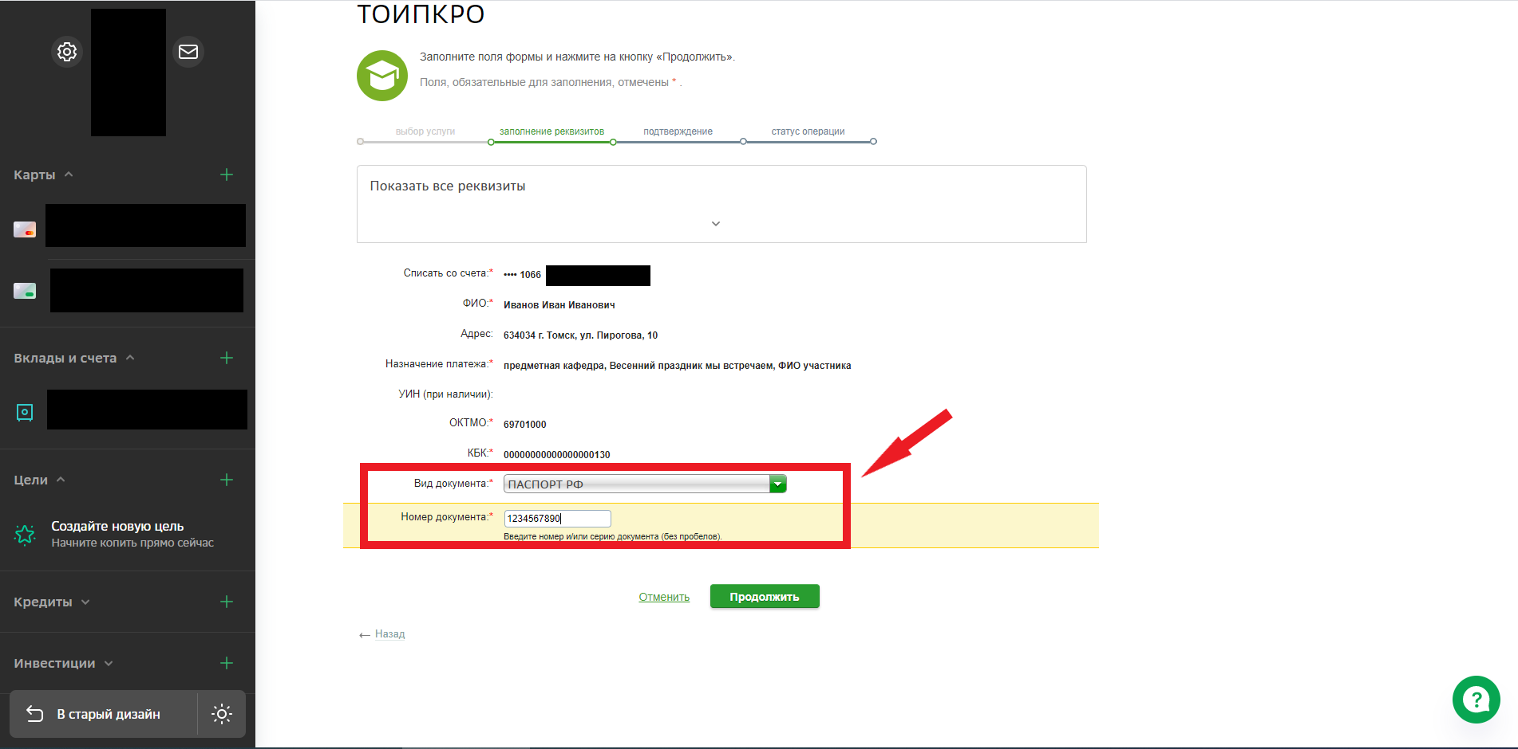

Шаг 8: Далее необходимо ввести сумму платежа. Сумма платежа зависит от типа работы (индивидуальная – 200 руб, коллективная – 400 руб) и от количества участников, за которых вносится оплата.
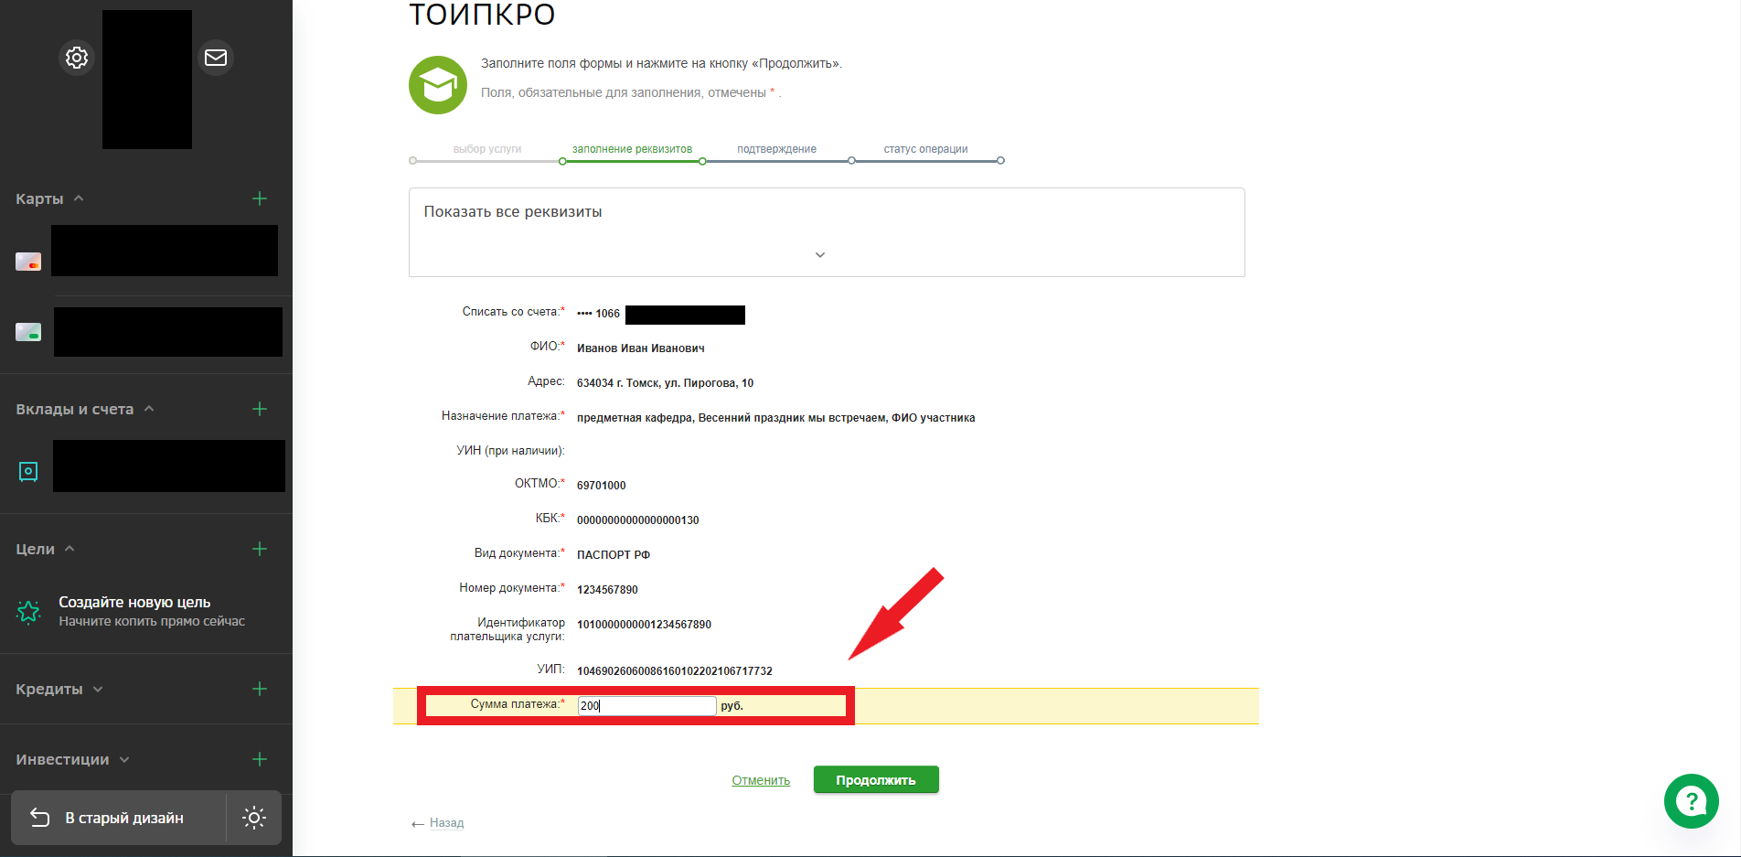

Шаг 9: На странице «подтверждение» необходимо еще раз проверить правильность введенных данных и только после этого нажать кнопку «Оплатить».
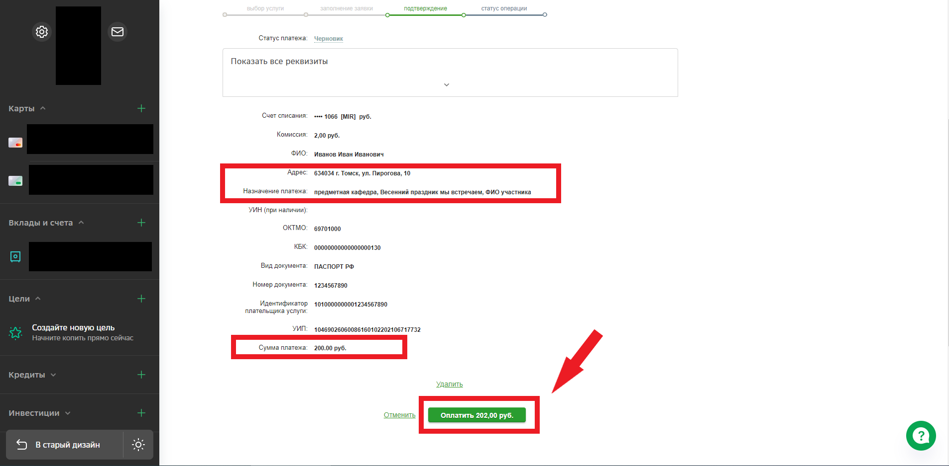

Шаг 10: После успешного подтверждения платежа, необходимо распечатать чек об оплате с помощью кнопки «Печать чека».

Шаг 11: Распечатайте полученный чек и приложите к работе, либо отправьте скриншот с изображением на электронную почту организаторам.
